Všeobecný kalkulační vzorec:

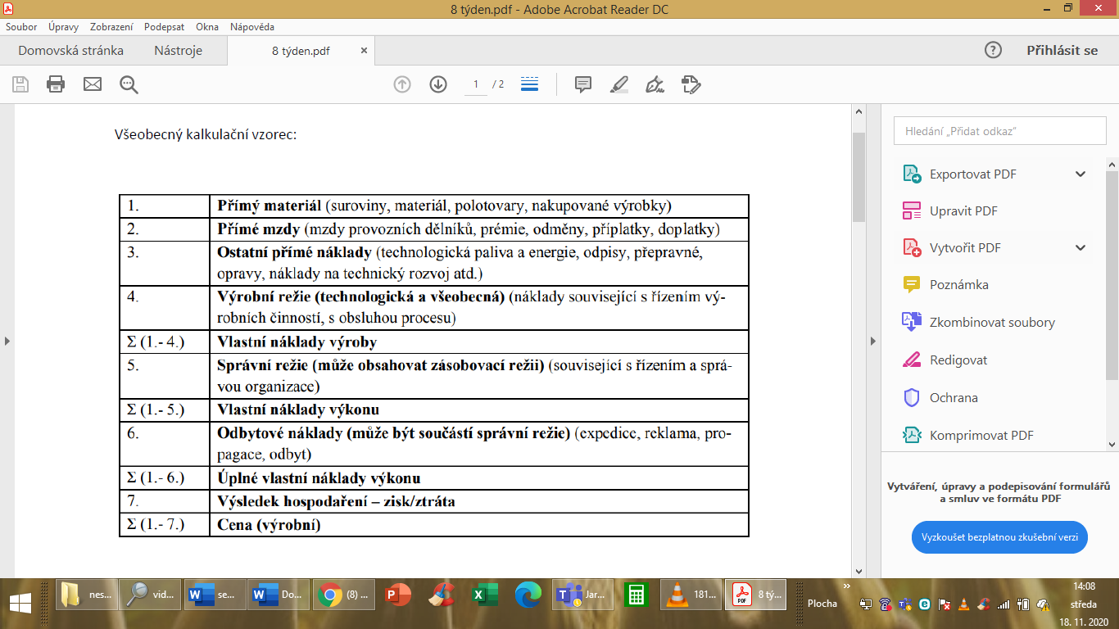

**Příklad 1:**

Označte jednotlivé položky dle kalkulačního vzorce číslem:

- Přirážka

- Přeprava dopravcem do prodejny odběratele

- Dřevo na výrobu stolu

- Školení zaměstnanců na nový výrobní stroj

- Mzdy managementu

- 13. plat dělníků

- Odpis výrobního stroje

**Případ 2:**

Firma chce po odpovědné osobě ve firmě vyčíslit cenu produktu (stolu), pokud má být marže na daném produktu 30 % z celkové ceny. Zaměstnanec, který montuje potřebuje ke kompletaci stolu ½ hodiny. Lakýrník potřebuje 20 minut na nalakování stolu. Zaměstnanec šel do výroby a zjistil toto:

- Náklady na dřevo je 150 Kč/stůl

- Mzda zaměstnance, který sestavuje stůl je 200 kč na hodinu

- Osvětlení haly, kde se stoly lakují je rozpočítáno na 0,25 Kč/stůl

- Náklady na expedici je 12 Kč/ks

- 4 šroubky, které jsou potřeba pro výrobu stolu stojí firmu 2 kč

- 4 matičky stojí 1,5 Kč

- Náklady na propagaci jsou 8175 Kč/545 výrobků

- Elektřina spotřebovaná na provoz eklektického nářadí jsou 2 Kč/stůl

- Osvětlení haly, kde se stoly sestavují je rozpočítáno na 0,25 Kč/stůl

- Mzda lakýrníka je 150 Kč/hod

- Plat managmentu 200 000Kč/100 000ks výrobků

- Souhrnná výrobní režie je 10 Kč/ks

- Podložky stojí 0,5 Kč/ks

- Lak na dřevo stojí 100Kč/10 Ks